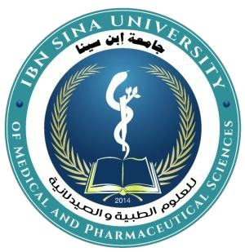
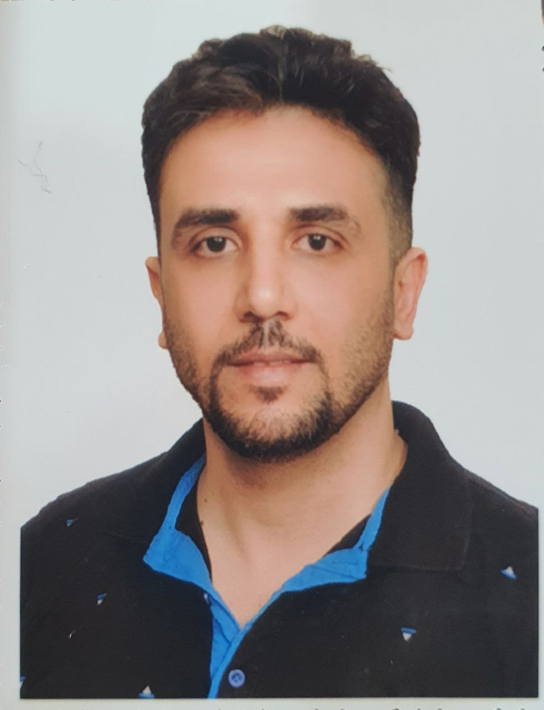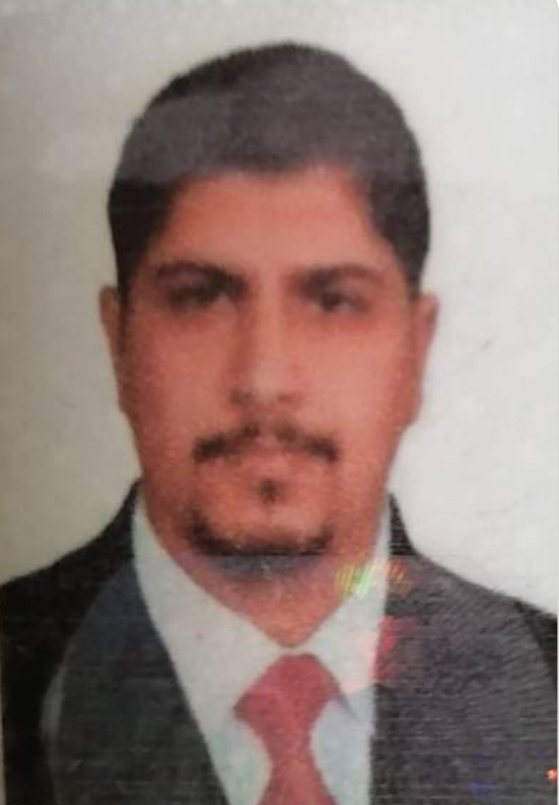

السيــرة الذاتيــة
C.V.

معلومات عامة
الاســـــم | يراء احمد سعيد سعلو
المواليد | 6/12/1986
الجنسية | عراقي
اللقب العلمي | مدرس دكتور
المنصب | تدريسي
البريد الالكتروني | baraahmed1986@ibnsina.edu.iq

الشهادات
الشهادة | الدكتوراه
الاختصاص العام | الكيمياء الحياتية
الاختصاص الدقيق | الكيمياء الحياتية الطبية
اللغات والمهارات
1. | اللغة العربية
2. | اللغة الأنكليزية
3. | استعمال برنامج Microsoft Excel ward,

الوظائف والمناصب
1. | وزارة التعليم العالي والبحث العلمي / كلية الفارابي الجامعة / قسم علوم الحياة / تدريسي (2014-2023)
2. | وزارة التعليم العالي والبحث العلمي / كلية الفارابي الجامعة / قسم علوم الحياة / عضو اللجنة الامتحانية المركزية (2015-2020)
3. | وزارة التعليم العالي والبحث العلمي / كلية الفارابي الجامعة / قسم علوم الحياة/ عضو لجنة الغيابات (2019-2020)
4. | وزارة التعليم العالي والبحث العلمي / كلية الفارابي الجامعة / قسم علوم الحياة / عضو لجنة التعليم الألكتروني (2020-2022)
5. | وزارة التعليم العالي والبحث العلمي / كلية الفارابي الجامعة / قسم علوم الحياة / مسؤول ضمان الجودة (2018-2019)
6. | مسؤول مادة الكيمياء الحياتية والتحليلية والعضوية العملي والنظري / كلية الفارابي الجامعة / 2014-2022 في قسم علوم الحياة
7.
الخبرات العملية
• Enzyme-linked immunosorbent assay (ELISA) in India.
• Polymerase chain reaction (PCR) in India
• High liquid pressure chromatography (HPLC) in India.
• Hematology in India.
• Training in genomic and proteomics in India.
• Immunohistochemistry (Ventana for cancer detection) in France.
• Hormone analyzer (cobas e411) in Jordan.
• Biochemistry analyzer (cobas c111, c311) in Jordan.
• ECL technology (electro chemo immune lumensis) in Jordan.
• ISE technology (ion selective electrolyte) in Jordan.
• International stander organization (ISO 17025) in university of technology .

Biophysical & Biochemical Techniques:
● Chromatographic techniques
● Electrophoresis techniques
● Centrifugation techniques
● Immunological techniques
● Spectroscopic techniques
● Molecular biology
● Microbiological techniques

العضوية في المؤسسات والجمعيات
1. | لا يوجد

البحوث والمؤلفات المنشورة
CLONING OF LIPASE GENE ISOLATED FROM BACILLUS SUBTILIS 168 INTO THE E.COLI DH5Α HOST. | 1.
The Study of Genetic Variations of Human Testis-Expressed Protein 101(TEX 101) and Hormonal Levels of Fertile and Infertile (Oligospermia) Men | 2.
Lactate dehydrogenase C4 (LDH-C4) is essential for the sperm count and motility: A case-control study | 3.
SCREENING FOR THE LEVEL OF SPECIFIC BIOCHEMICAL MARKERS IN THYROID DISORDERS | 4.
SCREENING FOR THE LEVEL OF SPECIFIC BIOCHEMICAL MARKERS (GOT, GPT) IN BODYBUILDING ATHLETES IN A SPORT COURTS IN BAGHDAD. | 5.
SCREENING FOR THE LEVEL OF SPECIFIC BIOCHEMICAL MARKERS (GOT, GPT) IN PEOPLE WHO ARE ADDICTED TO ALCOHOL | 6.

